 | Министерство науки и высшего образования Российской Федерации  Федеральное государственное бюджетное образовательное учреждение  высшего образования  «Московский государственный технический университет  имени Н.Э. Баумана  (национальный исследовательский университет)»  (МГТУ им. Н.Э. Баумана)

ФАКУЛЬТЕТ «Информатика и системы управления»__________________________________

КАФЕДРА «Программное обеспечение ЭВМ и информационные технологии»_____________

Лабораторная работа № 8

Дисциплина: Моделирование

Тема: «Моделирование отдела доставки на языке GPSS»

Студент: Гасанзаде М.А.

Группа ИУ7-76Б

Оценка (баллы) _______________

Преподаватель : Рудаков И.В.

Москва.
2020 г.
СОДЕРЖАНИЕ
I. АНАЛИТИЧЕСКАЯ ЧАСТЬ. 3
Цель работы 3
II. ЭКСПЕРИМЕНТАЛЬНАЯ ЧАСТЬ 4
Приложение 1. 5
Приложение 2. 7

АНАЛИТИЧЕСКАЯ ЧАСТЬ.

Цель работы
Смоделировать работу почты. Посылки пребывают в два параллельных потока, далее они поступают на кассы, в количестве трёх штук. После прохождения кассы, посылки отправляются на четыре ленты сортировки(заполняется минимальная лента), после удачного прохождения сортировочной ленты они проходят контроль две стойки и попадают на таможню. Все времена обработки пассажиров распределены по нормальному закону. Все промежутки обработки задаются вручную. Обработать время, необходимое для обслуживания таможни, вмещающей 10 000 посылок.

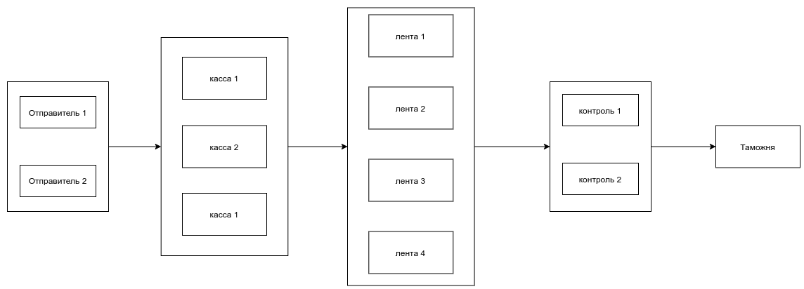
Рис 1. Схема СМО отдела доставки

II. ЭКСПЕРИМЕНТАЛЬНАЯ ЧАСТЬ
Листинг программы представлен в Приложении 1, а вывод в Приложении 2.

Приложение 1.

Приложение 2.

